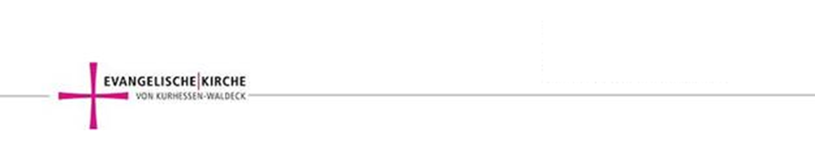

Antrag

Antrag auf Bezuschussung aus dem Sonderfond „Kirche Kunterbunt“ der Evangelischen Kirche von Kurhessen-Waldeck.

Anträge bitte einsenden an:

Landeskirchenamt der Ev. Kirche von Kurhessen-Waldeck, Referat Kinder- und Jugendarbeit,

Wilhelmshöher Allee 330, 34131 Kassel, jugend@ekkw.de

Beratung zur Antragstellung:

Torge Peterson, Referat Kinder- und Jugendarbeit, Tel.: 0561/9378-228; Torge.Peterson@ekkw.de

1. Antragsteller

2. Haushaltsstelle beim Kirchenkreisamt

Kirchenkreisamt …..

IBAN: DE…

Verwendungszweck / HH-Nr: …

3. Titel (z.B. "Kirche Kunterbunt Büdelsdorf")

4. Beschreibung der eigenen "Kirche Kunterbunt" anhand einiger Stichworte

5. Kooperationspartner*innen (nutzen Sie die Möglichkeiten im Umfeld ihrer Gemeinde: z.B. kath. Gemeinde, Kindergarten, Grundschule, Sport- oder Musikvereine, Jugendleiter-Schulungen, Elterntreffs… - so werden die Aufgaben auf viele Schultern verteilt)

- …

- …

- …

6. Zeitplan (Terminplanung für das geplante Jahr)

7. Kenntnisnahme des beispielhaften Kosten- und Finanzierungsplans (siehe nächsten Seite)

Datum Unterschrift:

Beispiel für die Aufstellung eines Kosten- und Finanzierungsplanes zu Kirche Kunterbunt für den Zeitraum von einem Jahr bei sechs Veranstaltungen mit je ca. 45 Personen (Erwachsene und Kinder)

|  |  |  |
| --- | --- | --- |
| Gemeindliche Sachkosten für sechs Veranstaltungen mit je ca. 45 Pers. | Ausgaben pro Durchführung | Gesamtsumme (6x pro Jahr) |
| Willkommens-Zeit  (Begrüßung, Namenschilder, Snacks, Getränke) | 15,00 € | 90,00 € |
| Aktiv-Zeit (45-60min) | 60,00 € | 360,00 € |
| Feier-Zeit (15-25min) | 30,00 € | 180,00 € |
| Essens-Zeit (45-60min) | 200,00 € | 1.200,00 € |
| "Ideen für Zuhause" | 20,00 € | 120,00 € |
| sonstiges |  | 15,00 € |
| Teamvor- und -nachbereitung; 3x pro Treff (á 90min) | 3x 10,00 € | 180,00 € |
|  |  |  |
| Ausgaben pro Gemeinde / Jahr | 355,00€ | 2.145,00 € |
| Förderung durch Sonderfond | 50% (max. 1.000€) | 1.000€ |